Патриотическое воспитание и формирование российской идентичности

«Памяти павших будьте достойны!»

Симонова Евгения Александровна,
учитель начальных классов,
МБОУ «Школа № 64»

2023 год
Рязань

Пояснительная записка
«... Чтоб снова
На земной планете
Не повторилось той войны,
Нам нужно, чтобы наши дети
Об этом помнили,
Как мы!»
Юрий Пороков
участник блокады Ленинграда
Тематическое направление | Патриотическое воспитание и формирование российской идентичности
Тема | «Памяти павших будьте достойны!»
Актуальность | 9 мая 1945 года для России навечно стало великой датой. Этот день придал глубочайший смысл колоссальному числу жертв, принесенных за свободу не только России, но и всего мира. Мы никогда не забудем тех, кто горел в танках, кто бросался из окопов под ураганный огонь, кто грудью ложился на амбразуру, кто не пожалел своей жизни и все одолел. Не ради наград, а ради того, чтобы мы могли жить, учиться, работать и быть счастливыми!  Героев Великой Отечественной войны очень много. Но имена многих тысяч солдат, совершивших подвиги и отдавших жизнь за Родину, остались, к сожалению, неизвестными.  Никто не забыт, ничто не забыто!  Быть благодарными ветеранам за то, что они победили в жестокой схватке с врагом, отстояли для нас родную землю и мирную жизнь, быть достойными своих дедов и прадедов – огромная честь и важнейшая задача современного воспитания.
Целевая аудитория | 3 класс ( 9-10 лет)
Роль и место мероприятия в системе работы классного руководителя | В начальной школе дети получают первоначальные знания о прошлом и настоящем своей Родины. Мероприятия, посвященные ВОВ, входят в систему воспитательной работы класса и являются традиционными.
Цель  Задачи  Планируемые результаты | Воспитание чувства патриотизма, гордости за свою страну; воспитание уважительного отношения к старшему поколению, памятникам войны.  Стимулирование познавательного интереса к историческому прошлому и настоящему страны, города, достижениям людей;  формирование у учащихся понятия о поисковом движении и его месте в современном мире в результате участия во Всероссийской Вахте памяти;  формирование представлений о воинском долге и верности Отечеству;  Формирование у учащихся следующих качеств личности:  - активной гражданской позиции;  - понимания личной ответственности за судьбу своей семьи, Родины;  - чувства патриотизма, верности Родине и готовности служения Отечеству.
Форма проведения | Классный час (классный час входит в систему воспитательной работы класса и является традиционным).
Педагогические технологии | Методы: беседа, рассказ, игра, викторина.  Приемы: складывание паззла, игровая ситуация, рефлексия.
Ресурсы | Гости мероприятия – представители Рязанского Регионального Отделения Поискового Движения России, экспонаты "Музея истории Великой Отечественной войны и поискового движения Рязанской области" с образцами униформы, снаряжения, стрелкового вооружения РККА, находки с Вахт Памяти, сборник бесед о Второй мировой войне «Детям о великой победе», авторы А.П. Казаков, Т.А. Шорыгина, ноутбук, проектор, интернет-ресурсы https://vk.com/rzn_poisk_warstory, https://vk.com/rfpoisk
Рекомендации | Данное мероприятие содержит информацию о работе поисковых отрядов, об основных задачах поискового движения, представлены некоторые экспонатами "Музея истории Великой Отечественной войны и поискового движения Рязанской области".

Основная часть
Описание подготовки классного часа.
Классный час «Памяти павших будьте достойны!» был запланирован как Урок Мужества ко Дню Защитника Отечества. Так как ранее у учащихся возник вопрос о современном поисковом движении, я решила Урок Мужества посвятить этой теме. Сформулировав цели и задачи классного часа, я составила следующий план подготовки мероприятия:
- Подготовить теоретический материал по выбранной теме.
- Организовать классную выставку, посвященную профессии военного.
- Привлечь родителей учащихся к сбору экспонатов для классного музея.
- Пригласить представителей Рязанского Регионального Отделения Поискового Движения на Урок для беседы с ребятами.
- По результатам беседы записать видеоролик «Защитник отечества в годы ВОВ и в наши дни» о значимости этой профессии, выложить ролик в школьную группу ВК «Информационный винегрет».
- Провести викторину о современном поисковом движении.
- Проанализировать результаты мероприятия, сравнить их с поставленными целями.
Теоретический материал я почерпнула в основном из двух источников: книга «Поисковое дело. Основы и методы работы в поисковых экспедициях». Бирюзов Ю. Л., 2012 г., и страницы поискового движения ВК https://vk.com/rzn_poisk_warstory, https://vk.com/rfpoisk.
Родители учащихся активно и с удовольствием помогали при подготовке классного часа, для классного музея предоставили несколько вариантов формы военнослужащих, но поистине бесценной оказалась встреча с представителями Поискового Движения, которые не только рассказали о своей бесспорно значимой и интересной деятельности, не только помогли каждому ученику прочувствовать важность того, что сделали наши деды и прадеды во время Великой Отечественной войны, но и повысили мотивацию детей к изучению истории своей страны.
Ход классного часа
1. Организационный момент.
1.1 Звучит марш «Прощание славянки».
1.2. Создание эмоционального настроя. Стихотворение читает ученик.
Пускай назад история листает
Страницы легендарные свои,
И память, через годы пролетая,
Ведет опять в походы и бои.
Сегодня будет час воспоминаний,
И в сердце тесно от высоких слов.
Сегодня будет час напоминаний
о подвигах и доблести отцов.
- Что такое Отечество? (ответы детей) .
- Отечество, отчизна - родная страна.
- Кто такой герой? (ответы детей) .
- Герой - человек, совершающий подвиги, необычный по своей храбрости, доблести, самоотверженности.
2. Введение в тему.
Учитель. Памяти наших прадедов, дедов, памяти солдат и офицеров Советской Армии, павших на фронтах Великой Отечественной войны 1941–1945 годов посвящается этот урок Мужества. Бывают события, которые со временем стираются из памяти народной, становятся достоянием архивов. Но есть события, значение которых с годами не только не уменьшается, а, напротив, с каждым новым десятилетием приобретают особую значимость, становятся бессмертными. К таким событиям относится победа нашего народа в Великой Отечественной войне.
I ученик. На полях сражений Великой Отечественной войны до сих пор лежат сотни тысяч советских солдат. В архиве напротив их имен короткая строчка – пропал без вести, а родные ничего не знают об их судьбе. Из безвестия героев, отдавших жизнь за Победу, возвращают поисковики. Более 40 тысяч поисковиков всех возрастов объединяет общероссийское общественное движение по увековечению памяти погибших при защите Отечества «Поисковое движение России». Это крупнейшая в нашей стране организация, занимающейся полевой и архивной поисковой работой.
II ученик. Первыми поисковиками становились многие из местных жителей, на земле которых когда-то шли бои. На собственные средства они закупали все необходимое и на свой страх и риск шли на свое «поле боя».
Постепенно отдельные группы стали объединяться в отряды. 15 марта 1988 года на 1-м Всесоюзном сборе представителей поисковых отрядов Советского Союза было принято решение о создании Всесоюзного координационного Совета поисковых отрядов. А в мае 1989 года под Новгородом прошла первая общесоюзная Вахта Памяти.
I ученик. «Вахта памяти» — это всероссийская акция, цель которой — почтить память погибших в Великой Отечественной войне. Это время, когда участники поисковых групп выезжают на те места, где проходили битвы времён Второй мировой войны, чтобы разыскать останки солдат, которые погибли на поле боя. К концу «Вахты памяти» все найденные останки воинов торжественно перезахоранивают.
Учитель. Поэт Роберт Рождественский сочинил поэму «Реквием» - произведение о тех, кто отдал жизнь за мирное небо над головой потомков, кто уже никогда не сможет пройти по родной земле, не почувствует аромат цветущей черешни, не услышит веселое щебетание птах. В строках своей поэмы поэт поднимает проблему памяти, призывает быть достойными подвига солдат той страшной войны, закончившейся в сорок пятом. Во фразе «Памяти павших будьте достойны!» заключена вся суть этого произведения.
Учащиеся читают отрывок из поэмы.
Люди!
Покуда сердца стучатся,—
помните!
Какою
ценой
завоевано счастье,—
пожалуйста, помните!
Песню свою отправляя в полет,—
помните!
О тех,
кто уже никогда не споет,—
помните!
Детям своим расскажите о них,
чтоб
запомнили!
Детям детей
расскажите о них,
чтобы тоже
запомнили!
Во все времена бессмертной Земли
помните!
К мерцающим звездам ведя корабли,—
о погибших
помните!
Встречайте трепетную весну,
люди Земли.
Убейте войну,
прокляните
войну,
люди Земли!
Мечту пронесите через года
и жизнью
наполните!..
Но о тех,
кто уже не придет никогда,—
заклинаю,—
помните!
Учитель. Сегодня к нам на урок пришли гости - представители Рязанского Регионального Отделения Поискового Движения России. Они нам расскажут о героических событиях Великой Отечественной войны, о работе поисковых отрядов, об основных задачах поискового движения, покажут нам некоторые экспонаты "Музея истории Великой Отечественной войны и поискового движения Рязанской области".
https://vk.com/rzn_poisk_warstory?w=wall-114031521_513
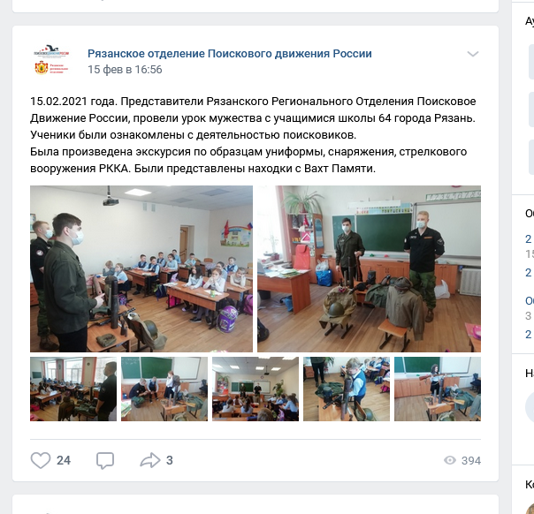
Учитель. А сейчас мы с вами поиграем. Объединитесь в группы по четыре человека. У вас на столах лежат разрезанные картинки-паззлы, их надо собрать и составить небольшой рассказ, о том, что на них изображено. (Картинки – фото экспонатов Музея).
Ответы детей.
Учитель.
- Назовите дату начала и окончания ВОВ. (ответы детей)
- Как появились первые отряды поисковиков? (ответы детей)
- Что такое «Вахта памяти?» (ответы детей)
- Хотели бы вы стать поисковиками? (ответы детей)
Молодцы ребята! А сейчас наше занятие окончено, скажем нашим гостям «До свидания!»

